手機接獲不明簡訊連結，請小心誤觸!
邇來165反詐騙諮詢專線接獲民眾檢舉或報案，於手機接獲不明簡訊，內文有提供連結，一旦點選即開始安裝應用程式或下載檔案，甚至有被害人因此遭小額付費扣款，請民眾務必提高警覺。
被害人吳先生於8月份接獲手機簡訊，內容是：「是吳○○么？老同學來看我現在的照片能想起來我是誰嗎^^安卓手機這裡看http://photo.appphoto.net/」。吳先生好奇心驅使下，點選連結後，便依照網頁指示下載檔名為.apk的手機應用軟體，之後螢幕就跑出一些人物照片，但不到一個小時後，竟接獲電信公司傳來的小額付費簡訊通知，才驚覺受騙上當，損失金額新臺幣5,000元整。經點選簡訊內所提供之網頁聯結後，網頁上聲稱為方便下載，該程式未上傳至google play應用市場，並於網頁中指導如何修改手機設定，實則是讓民眾取消手機的安全設定，以下載未經官方審核的手機應用程式。
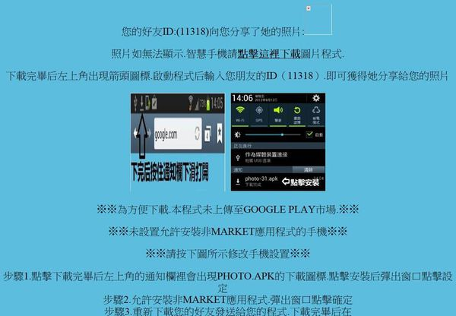
上圖取自趨勢科技網站
此類簡訊詐騙開頭稱呼為手機持有人之姓名，造成被害人誤信為友人所傳而降低戒心，進而點選連結而下載不當檔案或程式。本局呼籲，沒有上架於google play應用市場（android系統）的手機應用程式未經安全審核，風險極高，切勿下載使用，如誤觸下載則不要執行並盡速移除。如有相關疑問請與本局刑警大隊、各分局偵查隊聯繫，或利用165反詐騙專線諮詢。

報案專線「110」 反詐騙專線「165」
花蓮縣警察局關心您

